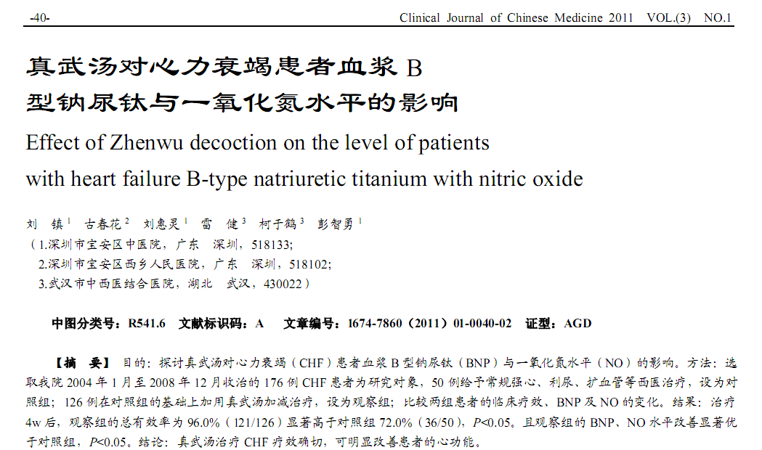
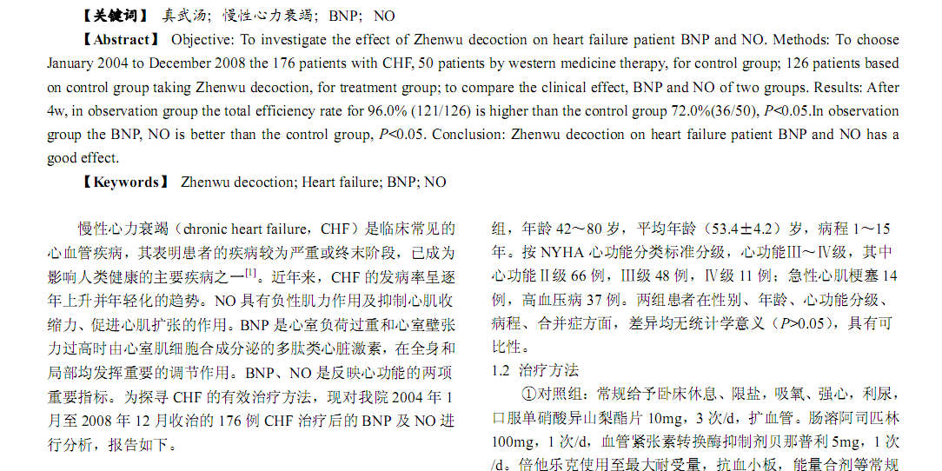
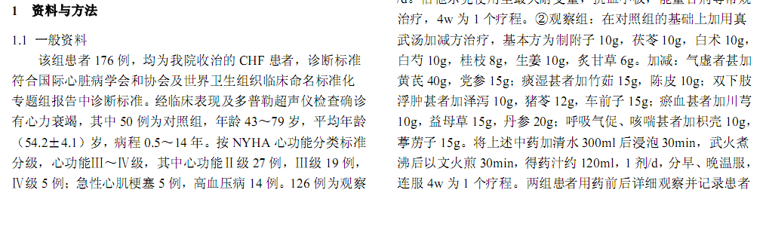

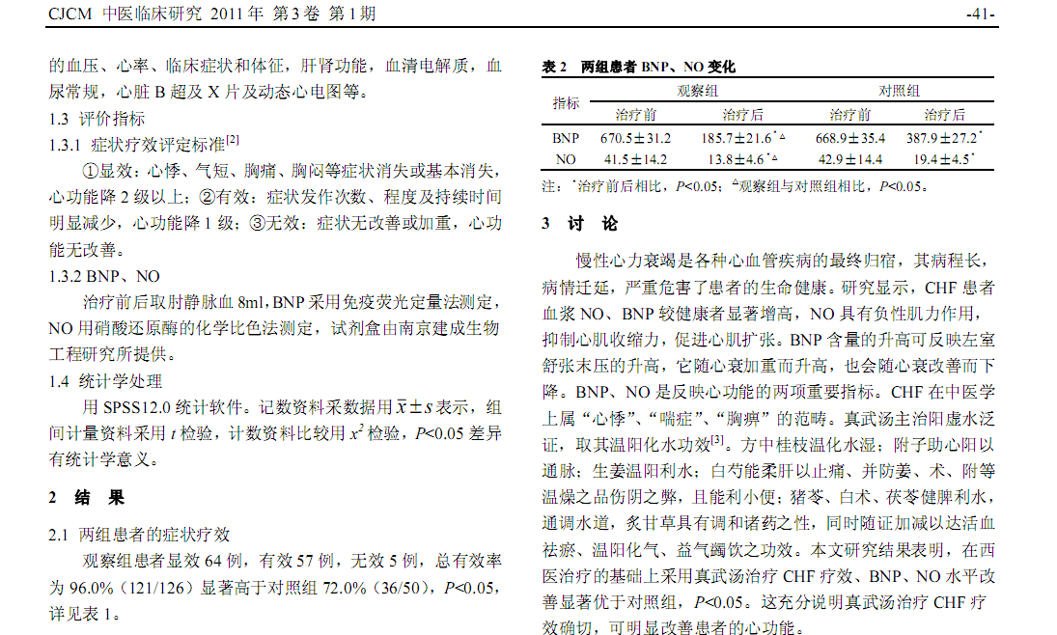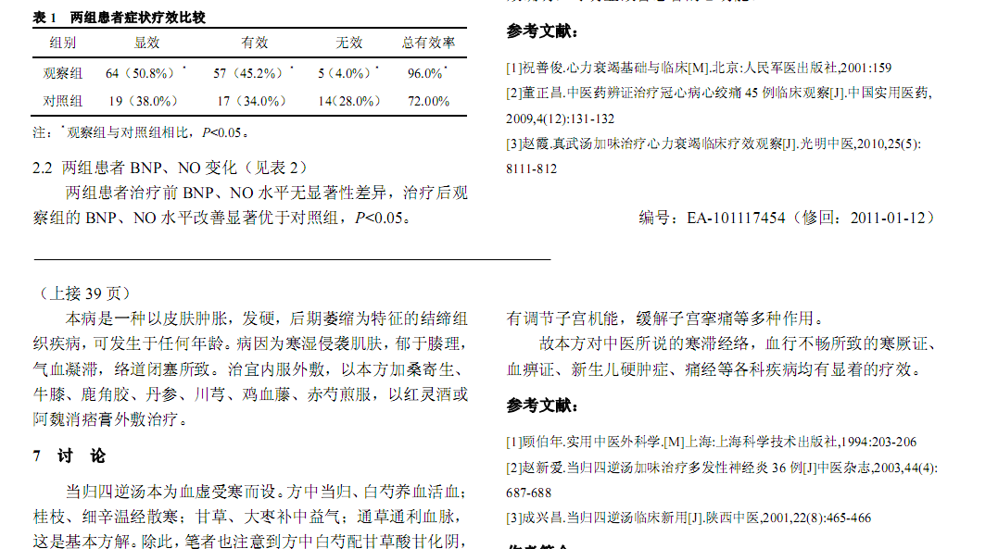
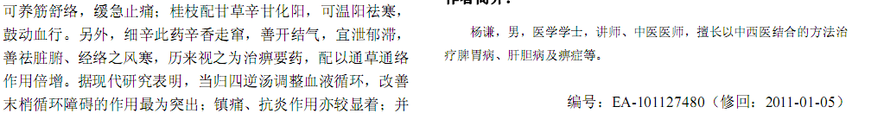
参考文献：
 | 中药和西药联用治疗心力衰竭30例疗效观察 |  | 75-75
 | 比索洛尔治疗充血性心力衰竭的临床观察 |  | 96-96,98

